КОНКУРСНОЕ ЗАДАНИЕ КОМПЕТЕНЦИИ
«АРХИТЕКТУРА»

2023 г.
Конкурсное задание разработано экспертным сообществом и утверждено Менеджером компетенции, в котором установлены нижеследующие правила и необходимые требования владения профессиональными навыками для участия в соревнованиях по профессиональному мастерству.

Конкурсное задание включает в себя следующие разделы:
1. ОСНОВНЫЕ ТРЕБОВАНИЯ КОМПЕТЕНЦИИ 3
1.1. ОБЩИЕ СВЕДЕНИЯ О ТРЕБОВАНИЯХ КОМПЕТЕНЦИИ 3
1.2. ПЕРЕЧЕНЬ ПРОФЕССИОНАЛЬНЫХ ЗАДАЧ СПЕЦИАЛИСТА ПО КОМПЕТЕНЦИИ «АРХИТЕКТУРА» 3
1.3. ТРЕБОВАНИЯ К СХЕМЕ ОЦЕНКИ 10
1.4. СПЕЦИФИКАЦИЯ ОЦЕНКИ КОМПЕТЕНЦИИ 11
1.5.2. Структура модулей конкурсного задания (инвариант/вариатив) 24
2. СПЕЦИАЛЬНЫЕ ПРАВИЛА КОМПЕТЕНЦИИ 29
2.1. Личный инструмент конкурсанта 30
3. Приложения 31

ИСПОЛЬЗУЕМЫЕ СОКРАЩЕНИЯ

АГР – архитектурно-градостроительное решение
АР – архитектурный раздел
ГП – раздел организации рельефа и благоустройства территории
ИРД – исходно-разрешительная документация
КУИ – комната уборочного инвентаря
КР – раздел конструкций
МАФ – малые архитектурные формы
ПСД – проектно-сметная документация
РД – рабочая документация
ТЗ - техническое задание
ТУ –технические условия

1.ОСНОВНЫЕ ТРЕБОВАНИЯ КОМПЕТЕНЦИИ

1.1. ОБЩИЕ СВЕДЕНИЯ О ТРЕБОВАНИЯХ КОМПЕТЕНЦИИ
Требования компетенции (ТК) «Архитектура» определяют знания, умения, навыки и трудовые функции, которые лежат в основе наиболее актуальных требований работодателей отрасли.
Целью соревнований по компетенции является демонстрация лучших практик и высокого уровня выполнения работы по соответствующей рабочей специальности или профессии.
Требования компетенции являются руководством для подготовки конкурентоспособных, высококвалифицированных специалистов / рабочих и участия их в конкурсах профессионального мастерства.
В соревнованиях по компетенции проверка знаний, умений, навыков и трудовых функций осуществляется посредством оценки выполнения практической работы.
Требования компетенции разделены на четкие разделы с номерами и заголовками, каждому разделу назначен процент относительной важности, сумма которых составляет 100.

1.2. ПЕРЕЧЕНЬ ПРОФЕССИОНАЛЬНЫХ ЗАДАЧ СПЕЦИАЛИСТА ПО КОМПЕТЕНЦИИ «АРХИТЕКТУРА»

Таблица №1
Перечень профессиональных задач специалиста
№ п/п | Раздел | Важность в %
1 | Нормативная документация, организация рабочего процесса и безопасность | 8
Специалист должен знать и понимать:
- требования законодательства Российской Федерации и иных нормативных правовых актов, регулирующих трудовую деятельность, планирования и организации процесса архитектурного проектирования и строительства
- правила поведения при несчастных случаях и возгораниях, при необходимости оказать первую помощь и порядок извещения подобных случаях
- стандарты и нормативные акты по технике безопасности на рабочем месте, на стройке и в полях
Специалист должен уметь:
- применять стандарты и нормативные акты по технике безопасности на рабочем месте, на стройке и в полях
- применять правила поведения при несчастных случаях и возгораниях, при необходимости оказать первую помощь и порядок извещения подобных случаях
- составлять нормативные акты по технике безопасности на строительной площадке, включая на скрытые работы
- отслеживать соответствия проектируемых сооружений требуемым нормам по безопасности, эстетике, эргономичности
- разрабатывать нормативные и организационно-распорядительные документы, регулирующие эксплуатацию объекта согласно нормам безопасности
- организовать и самому участвовать в приемке зданий и сооружений со стороны: генпроектировщика или генподрядчика
2 | Сопроводительная документация | 13
Специалист должен знать и понимать:
- правила подготовки проектной части документации по тендерам, в которых принимает участие работодатель или заказчик
- правила планирования подготовки и контроля комплектности и качества оформления рабочей документации, разрабатываемой в соответствии с утвержденным проектом
- методы контроля соответствия проектно-сметной документации объектов капитального строительства требованиям заказчика, техническим регламентам, стандартам, нормам, правилами
- правила подготовки и оформления публикаций о проектах и проектной деятельности обеспечивающих высокий творческий и технико-экономический уровень и внедрение инновационных технологий проектирования объектов
Специалист должен уметь:
- выбирать и обосновывать оптимальные средства и методы устранения выявленных замечаний в процессе проведения согласования ПСД
- оформлять текстовые материалы по архитектурному разделу проектной документации, включая пояснительные записки и технические расчеты
- оформлять отчетную документацию по результатам проведения мероприятий авторского надзора, включая журнал авторского надзора
- разрабатывать задания по разработке архитектурного раздела проектной документации
- оказать помощь в разработке компанией или заказчиком Технического задания (ТЗ) и другой документации по архитектурно-строительным решениям для предпроектных работ
- принимать участие в подготовке обоснований архитектурного проекта, включая функциональные, объемно-пространственные, архитектурно-художественные, конструктивные и технологические обоснования
- определять соответствие комплектности и качества оформления отчетной документацию по результатам проведения мероприятий авторского надзора требованиям нормативных технических и нормативных методических документов
- координировать состав тендерной документации и принять участие в проведении тендерных процедур на строительный подряд
- исправить и доработать проектно-сметную или научно-проектную документацию в соответствии с пожеланиями заказчика и полученными от специалистов замечаниями
3 | Профессиональная коммуникация | 10
Специалист должен знать и понимать:
- принцип оказания консультационных услуг заказчику на этапе разработки задания на архитектурно-строительное проектирование
- методы оказания консультационных услуг заказчику по отбору подрядных и субподрядных организаций для участия в проекте
- основы взаимодействие с другими специалистами (смежниками) по решению вопросов в сфере архитектуры, проектирования и строительства
- методы согласования заданий на разработку проектных решений по другим разделам проектной документации, включая конструктивный и инженерный разделы
- принцип согласования архитектурных и объемно-планировочных решений с проектными решениями, разрабатываемыми по другим разделам проектной документации
- методы и средства профессиональной и персональной коммуникации
- принцип и методы согласования исполнительной документации по объекту, подготовленной подрядчиком для госкомиссии
Специалист должен уметь:
- грамотно представить и защитить проектное предложение в составе архитектурно-градостроительного решения (АГР) в органах согласования местной власти
- применять средства и методы профессиональной и персональной коммуникации при согласовании архитектурного раздела проектной документации с заказчиком
- общаться с подрядчиками при ведении авторского надзора на стройплощадке
- отстоять и защитить проектное решение при спорах с производственниками на стройплощадке
- выбирать оптимальные методы и средства профессиональной, бизнес- и персональной коммуникации при согласовании архитектурного проекта с заказчиком
- выполнять согласование объема услуг и проектных работ для подготовки договора и проведения работ по проектно-изыскательским работам и работам по проектированию
4 | Аналитика и источники данных | 17
Специалист должен знать и понимать:
- основные справочные, методические, реферативные и другие источники получения информации в архитектурном проектировании и методы ее анализа
- средства и методы сбора данных об объективных условиях района застройки, включая обмеры, фотофиксацию, вычерчивание генерального плана местности, макетирование, графическую фиксацию подосновы
- методы сбора и анализа данных о социально-культурных условиях участка застройки, включая наблюдение, опрос, интервьюирование анкетирование
- региональные и местные архитектурные традиции, их истоки и значение
- виды и методы проведения предпроектных исследований, выполняемых при архитектурно-строительном проектировании, включая историографические, архивные, культурологические исследования
- средства и методы работы с библиографическими и иконографическими источниками
Специалист должен уметь:
- определить цели и задачи проекта, стратегию его реализации в увязке с требованиями заказчика по будущему использованию объекта капитального строительства
- использовать методы сбора и анализа данных о социально-культурных условиях участка застройки, включая наблюдение, опрос, интервьюирование анкетирование
- осуществлять сбор и анализ необходимых в архитектурно-строительной деятельности данных
- определять перечень данных, необходимых для разработки архитектурно-строительного проекта объекта капитального строительства, включая объективные условия района застройки, данные о социально-культурных и историко-архитектурных условиях
5 | Менеджмент | 10
Специалист должен знать и понимать:
- принцип организации конкурсной деятельности и участие в архитектурных конкурсах данного проекта
- основы планирования и контроля выполнения заданий по разработке архитектурного раздела проектной документации
- подготовку обоснований архитектурного проекта, включая функциональные, объемно-пространственные, архитектурно-художественные, конструктивные и технологические обоснования
- права и ответственность сторон при осуществлении авторского надзора за строительством и работ по выявлению дефектов в период эксплуатации объекта
- основные принципы и методы управления трудовыми коллективами, планирования и организации процесса архитектурного проектирования и строительства
- основные методы технико-экономической оценки проектных решений
- методы оценки эффективности труда методами календарного сетевого планирования, нормы и методики расчета объемов и сроков выполнения исследовательских работ
Специалист должен уметь:
- применять современные методы оценки эффективности реализации проекта и оценивать уровень достижения его многообразных целей
- планировать и осуществлять контроль за выполнением заданий по разработке архитектурного раздела проектной документации
- учитывать условия будущей реализации объекта
- организовать рабочую и государственную приемные комиссии при сдаче объекта в эксплуатацию
- осуществлять расчет требуемой численности работников с учетом профессиональных и квалификационных требований при работе над Проектом организации строительства (ПОС) или Проектом организации реставрации или реконструкции (ПОР)
- выбирать и обосновывать оптимальные средства и методы устранения выявленных в процессе проведения мероприятий авторского надзора отклонений и нарушений
- осуществлять контроль соответствия и согласование в случае отклонений от архитектурного проекта решений по другим разделам проектной документации, включая конструктивные и инженерные
- осуществлять контроль выполнения требований проектной документации
- применять методы управления рисками в проекте: анализировать, информировать заказчика и контролировать риски в процессе проектирования объекта капитального строительства
6. | Свойства материалов, конструкций | 12
Специалист должен знать и понимать:
- современные предложения рынка строительных технологий, материалов, изделий и конструкций, оборудования, машин и механизмов
- основные строительные материалы, изделия и конструкции, их технические, технологические, эстетические и эксплуатационные характеристики
- основы технологии возведения объектов капитального строительства, основные технологии производства строительных и монтажных работ
Специалист должен уметь:
- находить предложения по рынку строительных технологий, материалов, изделий и конструкций, оборудования, машин и механизмов необходимых для проектирования и реализации данного объекта
- применять основные строительные материалы, изделия и конструкции, их технические, технологические, эстетические и эксплуатационные характеристики
определять и обосновывать возможность применения строительных материалов для объекта в зависимости от климатических, территориальных и инженерно-геологических особенностей
7. | Творчество и дизайн | 20
Специалист должен знать и понимать:
- творческие приемы выдвижения авторского архитектурно-художественного замысла
- основы архитектурной композиции и закономерности визуального восприятия
- социально-культурные, демографические, психологические, функциональные основы формирования архитектурной среды
- особенности восприятия различных форм представления архитектурного концептуального проекта архитекторами, специалистами в области строительства, а также лицами, не владеющими профессиональной культурой
- проектирование конструктивных решений объекта капитального строительства, основы расчета конструктивных решений на основные воздействия и нагрузки
- основные способы выражения архитектурного замысла, включая графические, макетные, компьютерные, вербальные и видео
Специалист должен уметь:
- учитывать при разработке архитектурного концептуального проекта функциональное назначение проектируемого объекта, градостроительные условия, региональные и местные архитектурно-художественные традиции, а также системную целостность архитектурных, конструктивных и инженерно-технических решений - социально-культурные, геолого-географические и природно-климатические условия участка застройки
- оформлять графические и объемные материалы по архитектурному разделу проектной документации, включая чертежи, планы, модели и макеты
- находить взаимосвязь объемно-пространственных, конструктивных, инженерных решений и эксплуатационных качеств объектов капитального строительства
- выполнять контроль соблюдения технологии архитектурно-строительного проектирования
- осуществлять разработку архитектурных и объемно-планировочных решений с учетом социально-культурных, историко-архитектурных и объективных условий участка застройки
- осуществлять разработку оригинальных и нестандартных функционально-планировочных, объемно-пространственных, архитектурно-художественных, стилевых, цветовых и других архитектурных решений
- выбирать и использовать оптимальные формы и методы изображения и моделирования архитектурной формы и пространства при работе над концептуальным решением объекта
- осуществлять внесение изменений в архитектурные и объемно-планировочные решения в соответствии с требованиями и рекомендациями заказчика, органов государственной экспертизы и других уполномоченных организаций
- осуществлять выбор оптимальных методов и средств разработки архитектурного раздела проектной документации
8. | Программное обеспечение | 10
Специалист должен знать и понимать:
- методы наглядного изображения и моделирования архитектурной формы и пространства
- современное программное обеспечение для составления графиков: проектных работ, календарного сетевого планирования и методик расчета сроков выполнения проектных работ
- программное обеспечение для написания и составления отчетов при сдаче документации на объект и в эксплуатацию
Специалист должен уметь:
- пользоваться средствами автоматизации и программным обеспечением в работе с текстовыми документами
- использовать методы моделирования и гармонизации искусственной средыобитания при разработке архитектурных и объемно-планировочных решений
- использовать средства автоматизации архитектурно-строительного проектирования
- проводить регистрацию архитектурной концепции в профессиональных информационных ресурсах и представление ее в профессиональных изданиях, на публичных мероприятиях и в других средствах профессиональной социализации

1.3. ТРЕБОВАНИЯ К СХЕМЕ ОЦЕНКИ
Сумма баллов, присуждаемых по каждому аспекту, должна попадать в диапазон баллов, определенных для каждого раздела компетенции, обозначенных в требованиях и указанных в таблице №2.

Таблица №2
Матрица пересчета требований компетенции в критерии оценки
Критерий/Модуль |  |  |  |  |  |  |  |  |  |  | Итого баллов за раздел ТРЕБОВАНИЙ КОМПЕТЕНЦИИ
Разделы ТРЕБОВАНИЙ КОМПЕТЕНЦИИ |  |  | A | Б | В | Г | Д | Е | ж | И
 | 1 |  | 1 | 1 | 2 | 1 | 1 | 1 | 1 |  | 8
 | 2 |  | 2 | 1 | 1 | 3 | 3 | 1 | 1 | 1 | 13
 | 3 |  | 1 | 1 | 1 | 1 | 2 | 2 | 1 | 1 | 10
 | 4 |  | 2 | 3 | 1 | 2 | 4 | 2 | 1 | 2 | 17
 | 5 |  | 1 | 1 | 1 | 2 | 3 | 1 |  | 1 | 10
 | 6 |  | 1 | 1 | 1 | 1 | 4 | 2 | 1 | 1 | 12
 | 7 |  | 1 | 3 | 3 | 3 | 6 | 2 | 1 | 1 | 20
 | 8 |  | 1 |  |  | 2 | 2 | 3 | 1 | 1 | 10
Итого баллов за критерий/модуль |  | 10 |  | 11 | 10 | 15 | 25 | 14 | 7 | 8 | 100

1.4. СПЕЦИФИКАЦИЯ ОЦЕНКИ КОМПЕТЕНЦИИ
Оценка Конкурсного задания будет основываться на критериях, указанных в таблице №3:
Таблица №3
Оценка конкурсного задания
Критерий |  | Методика проверки навыков в критерии
А | Исследование, анализ | понимание состава и хода выполнения предпроектной деятельности, знание средств и методов сбора и обработки данных для проектирования, умение работать с источниками информации
Б | Творческая составляющая образа объекта | знание функционально-планировочных, объемно-пространственных, художественных, стилевых и других решений, положенных в основу архитектурной концепции, идеи, креативность и оригинальность проектного решения
В | Макет объекта | умение качественно выполнять в сжатые сроки требуемый объем согласно заданию используя только предоставленные материалы для показа объемно-пространственного решения объекта, демонстрация знаний основ архитектурной композиции и закономерности визуального восприятия объекта при макетировании, взаимосвязь объемно-пространственных, конструктивных решений и эксплуатационных качеств проектируемого объекта, соответствие конечных габаритов макета требованиям задания модуля, отсутствие нарушений ОТ и ТБ при выполнении модуля
Г | Разработка генплана участка | качество визуальной композиции (эстетические свойства, баланс) проектного решения и посадки здания на участке застройки, согласно существующей ситуации, грамотное выполнение и содержание чертежа генплана с учетом требований законодательства Российской Федерации об обеспечении беспрепятственного доступа в них инвалидов и использования их инвалидами, применение при выполнении задания требований законодательства Российской Федерации и иных нормативных правовых актов, нормативных технических и нормативных методических документов по архитектурно-строительному проектированию, включая технические регламенты, национальные стандарты и своды правил, санитарные нормы и правила, качество оформления чертежа (выбор шрифта, читаемость, форматирование, соответствие нормам и правилам оформления проектной документации)
Д | Вычерчивание объекта в составе архитектурного раздела | умение выбирать методы и средства решения проектных задач для конкретного объекта, обоснование выбора архитектурных и объемно-планировочных решений в контексте заданного концептуального архитектурного проекта и функционально-технологических, эргономических и эстетических требований, установленных заданием на проектирование, качество оформления графических материалов по разработанным архитектурным и объемно-планировочным решениям, включая архитектурные чертежи, отображения и цветовые решения фасадов, поэтажные планы, экспликации(выбор шрифта, читаемость, форматирование, соответствие нормам и правилам оформления проектной документации),наличие и соответствие чертежей всем требованиям, прописанным в задании модуля, умение работать со слоями при создании чертежей, выполнение задания в отведенное время и в соответствие с требованиями по составу, содержанию и оформлению нормативной документации
Е | Визуализация (графический редактор и 3D объем) | качество цветового решения проектного предложения модели (подбор, баланс, гармоничность), целостность объема, размеры изображения или элемента в соответствии с требованиями задания в модуле, наличие слоев при вписании модели в ситуацию и их назначение, наличие сцены и источника света при работе с моделью, визуальное восприятие модели объекта, грамотность вписания модели в существующую ситуацию (сочетаемость объемов, гармоничность, баланс)
Ж | Итоговая работа | визуальное впечатление и информативность проектного решения на распечатке, качество печатного оформления проекта на формате А0/А1, наличие всех указанных составляющих на распечатке
И | Защита проекта | визуальное впечатление и информативность проектного решения в презентации согласно заданию, связанная подача информации при защите с презентацией, грамотность и профессионализм в ответе на вопросы, наличие объяснений цели, задач и составляющих вдохновения при разработки проектного решения

1.5. КОНКУРСНОЕ ЗАДАНИЕ
Общая продолжительность Конкурсного задания: 21 ч.
Количество конкурсных дней: 3 дня
Вне зависимости от количества модулей, КЗ должно включать оценку по каждому из разделов требований компетенции.
Оценка знаний участника должна проводиться через практическое выполнение Конкурсного задания. В дополнение могут учитываться требования работодателей для проверки теоретических знаний / оценки квалификации.
1.5.1. Разработка/выбор конкурсного задания (ссылка на ЯндексДиск с матрицей, заполненной в Excel) https://disk.yandex.ru/d/5tdnXLnp6LSjDQ
Конкурсное задание состоит из 8 модулей, включает обязательную к выполнению часть (инвариант) – 6 модулей, и вариативную часть – 2 модуля. Общее количество баллов конкурсного задания составляет 100.
Обязательная к выполнению часть (инвариант) выполняется всеми регионами без исключения на всех уровнях чемпионатов.
Количество модулей из вариативной части, выбирается регионом самостоятельно в зависимости от материальных возможностей площадки соревнований и потребностей работодателей региона в соответствующих специалистах. В случае если ни один из модулей вариативной части не подходит под запрос работодателя конкретного региона, то вариативный (е) модуль (и) формируется регионом самостоятельно под запрос работодателя. При этом, время на выполнение модуля (ей) и количество баллов в критериях оценки по аспектам не меняются.

Таблица №4
Матрица конкурсного задания (Приложение № 2)
Обобщенная трудовая функция | Трудовая функция | Нормативный документ/ЗУН | Модуль | Константа/вариатив | ИЛ | КО
1 | 2 | 3 | 4 | 5 | 6 | 7
Подготовка исходных данных для проектирования, в том числе для разработки отдельных архитектурных и объемно-планировочных решений | Сбор, обработка и документальное оформление данных для задания на разработку концептуального архитектурного проекта  Анализ научно-технической информации и обработка результатов предпроектных исследований  Подготовка типовых и примерных вариантов для разработки отдельных архитектурных и объемно-планировочных решений | ПС: 10.008 Архитектор; ФГОС СПО 07.02.01 Архитектура | Модуль А – Исследование, анализ | Константа | Приложение № 3 на Яндекс Диске: https://disk.yandex.ru/d/5tdnXLnp6LSjDQ | 10
Подготовка исходных данных для проектирования, в том числе для разработки отдельных архитектурных и объемно-планировочных решений | Проверка комплектности и оценка качества исходных данных, данных задания на проектирование объекта капитального строительства и  данных задания на разработку архитектурного раздела проектной документации  Подготовка демонстрационных материалов для представления концептуального архитектурного проекта заказчику, включая текстовые, графические и объемные материалы | ПС: 10.008 Архитектор; ФГОС СПО 07.02.01 Архитектура | Модуль Б - Творческая составляющая образа объекта | Константа | Приложение № 3 на Яндекс Диске: https://disk.yandex.ru/d/5tdnXLnp6LSjDQ | 11
Разработка отдельных архитектурных и объемно-планировочных решений в составе проектной документации объектов капитального строительства | Разработка заданий на проектирование отдельных архитектурных и объемно-планировочных решений  Разработка вариантов отдельных архитектурных и объемно-  планировочных решений в составе проектной документации объектов  капитального строительства  Согласование архитектурных и объемно-планировочных решений с  разрабатываемыми решениями по другим разделам проектной  документации  Обеспечение соблюдения норм законодательства Российской Федерации  и иных нормативных актов, а также стандартов выполнения работ и  применяемых материалов  Разработка и осуществление архитектурных и проектных решений  зданий, сооружений и их комплексов с учетом требований  законодательства Российской Федерации об обеспечении  беспрепятственного доступа в них инвалидов и использования их  инвалидами | ПС: 10.008 Архитектор; ФГОС СПО 07.02.01 Архитектура | Модуль Г – Разработка генплана участка | Константа | Приложение № 3 на Яндекс Диске: https://disk.yandex.ru/d/5tdnXLnp6LSjDQ | 15
Разработка отдельных архитектурных и объемно-планировочных решений в составе проектной документации объектов капитального строительства | Разработка заданий на проектирование отдельных архитектурных и объемно-планировочных решений  Разработка вариантов отдельных архитектурных и объемно- планировочных решений в составе проектной документации объектов капитального строительства  Обеспечение соблюдения норм законодательства Российской Федерации и иных нормативных актов, а также стандартов выполнения работ и применяемых материалов  Разработка и осуществление архитектурных и проектных решений зданий, сооружений и их комплексов с учетом требований законодательства Российской Федерации об обеспечении беспрепятственного доступа в них инвалидов и использования их инвалидами | ПС: 10.008 Архитектор; ФГОС СПО 07.02.01 Архитектура | Модуль Д – Вычерчивание объекта в составе архитектурного раздела | Константа | Приложение № 3 на Яндекс Диске: https://disk.yandex.ru/d/5tdnXLnp6LSjDQ | 25
Графическое и текстовое оформление проектной документации по разработанным отдельным архитектурным и объемно-планировочным решениям | Оформление графических материалов архитектурного раздела проектной документации  Подготовка и контроль комплектности и качества оформления рабочей документации, разрабатываемой в соответствии с архитектурным разделом проекта  Оформление рабочей документации по архитектурному разделу проекта | ПС: 10.008 Архитектор; ФГОС СПО 07.02.01 Архитектура | Модуль Е – Визуализация (графический редактор и 3D объем) | Константа | Приложение № 3 на Яндекс Диске: https://disk.yandex.ru/d/5tdnXLnp6LSjDQ | 14
Графическое и текстовое оформление проектной документации по разработанным отдельным архитектурным и объемно-планировочным решениям | Оформление графических материалов архитектурного раздела проектной документации  Подготовка и контроль комплектности и качества оформления рабочей документации, разрабатываемой в соответствии с архитектурным разделом проекта  Оформление рабочей документации по архитектурному разделу проекта | ПС: 10.008 Архитектор; ФГОС СПО 07.02.01 Архитектура | Модуль Ж – Итоговая работа | Константа | Приложение № 3 на Яндекс Диске: https://disk.yandex.ru/d/5tdnXLnp6LSjDQ | 7
Подготовка исходных данных для проектирования, в том числе для разработки отдельных архитектурных и объемно-планировочных решений | Подготовка демонстрационных материалов для представления концептуального архитектурного проекта заказчику, включая текстовые, графические и объемные материалы | ПС: 10.008 Архитектор; ФГОС СПО 07.02.01 Архитектура | Модуль В –Макет объекта | Вариатив | Приложение № 3 на Яндекс Диске: https://disk.yandex.ru/d/5tdnXLnp6LSjDQ | 10
Подготовка исходных данных для проектирования, в том числе для разработки отдельных архитектурных и объемно-планировочных решений | Подготовка демонстрационных материалов для представления концептуального архитектурного проекта заказчику, включая текстовые, графические и объемные материалы | ПС: 10.008 Архитектор; ФГОС СПО 07.02.01 Архитектура | Модуль И – Защита проекта | Вариатив | Приложение № 3 на Яндекс Диске: https://disk.yandex.ru/d/5tdnXLnp6LSjDQ | 8
 |  |  |  |  |  | 100

Инструкция по заполнению матрицы конкурсного задания (Приложение № 1)

1.5.2. Структура модулей конкурсного задания (инвариант/вариатив)

Модуль А.Исследование и анализ (инвариант)
Время на выполнение модуля: 10 дней до начала чемпионата
Задания:
Анализ объекта проводится участником в течении десяти дней до начала
чемпионата и предоставляется в виде распечатанного отчета и на флешке в файле
Word в С-1 (не предоставленный отчет рассматривается как не выполнение части
модуля и соответственно снимаются баллы за отсутствие работы, позднее работа не принимается):
В анализе объекта необходимо осуществить исследование местности и
ситуации, градостроительный анализ с прикреплением схем в радиусе 1-5 км: опорный план, транспортно-пешеходная, озеленения, типологии объектов застройки и мест притяжения молодежи до 35 лет; поиск аналогов заданного типа здания в создании образа, а также провести развернутый анализ аналогов заданного объекта по объемно-пространственному и планировочному решению, написать пояснительную записку согласно выбранным материалам участником в период предпроектных работ и требованиям ТЗ заказчика включая решения по использованию конструкций и инженерному обеспечению;
Отчет оформляется на формате А4 в эл. виде на флешке книжной ориентации, и предоставляется в эл. виде и распечатанным и сброшюрованным с
титульным листом, печатать шрифтом TimesNewRoman 14, межстрочный интервал 1,0, выполнить форматирование текста по ширине листа, поля узкие, наличие красной строки обязательно, количество страниц от 10 с фотографиями,
схемами и т.д. согласно ТЗ на предпроектный анализ.

Модуль Б.Творческая составляющая образа объекта(инвариант)
Время на выполнение модуля: 3,5 часа
Задания:
Для начала работы над заказом необходимо разработать пакет документов:
1. Разработать поисковые эскизы в формате скетчей по решению фасадов (главного и бокового) не менее 4-х.
2. Выполнить в ручной графике перспективное изображение объекта.
3. Эскиз по решению генплана участка в масштабе 1:500 в зависимости от участка застройки, можно на топосъемке участка, заранее распечатанной, если предоставлена заказчиком.
4. Выполнить эскизы всех этажей на кальке в М 1:100 согласно обмерному плану предоставленного этажа согласно выбранным проектным решениям с размещением на них помещений согласно ТЗ заказчика, наличие осевых размеров и экспликации помещений обязательно.
5. На копиях этажей, необходимо выполнить схемы функционального зонирования.
По завершению модуля у конкурсанта должно быть:
1. Эскиз этажей на кальке в заданном масштабе.
2. Схемы функционального зонирования, выполненные на распечатанных копиях этажей.
3. Не менее 4-х поисковых эскизов по решению образа фасадов.
4.Эскиз по решению генплана участка в заданном масштабе, можно на топосъемке участка, заранее распечатанной, если будет предоставлена.
5. Перспективное изображение объема здания в эскизной подаче.
6. Закомпонованный демонстрационный планшет размера А0, где необходимо разместить все эскизы-скетчи.
Результаты работ по эскизам должны быть представлены в виде ручной графики (скетчи-эскизы) в цвете (генплан, фасады и перспектива) и закомпонованы на листах выполнения А4 или А3.
Все эскизы-скетчи выполняются в цвете, фасады и перспектива не в масштабе, кроме генплана и планов, но с соблюдением пропорций здания. На фасаде должны быть обозначены входы и читаться этажность здания. Эскизы в составе АГР выполняются согласно требованиям, предъявляемым к документам данного вида. Все предложения должны быть оригинальными, креативными, не допускается копировать чужое решение.
ПРИМЕЧАНИЕ: на рабочем столе компьютера необходимо создать папку под своим номером жребия, где будут размещены все задания по номеру модуля, после дня соревнований экспертами

Модуль В. Макет объекта (вариатив)
Время на выполнение модуля: 3.5 часа
Задания:
Задание выполняется вручную с помощью предоставленных материалов, возможно использование принтера для работы над макетом. Необходимо создать рабочий макет в М1:25 или М 1:50 в цвете или черно-белый согласно эскизам модуля Б. Макет необходимо разместить на жесткой основе с элементами благоустройства территории и МАФ.
По завершению модуля у конкурсанта должен быть выполнен макет на подмакетнике в заданном масштабе с элементами благоустройства.
ПРИМЕЧАНИЕ: по завершению модуля макеты участников должны быть отфотографированы экспертами оценочной группы с разных сторон и размещены в папке Макет на рабочем столе компьютера каждого участника.

Модуль Г.Разработка генплана участка (инвариант)
Время на выполнение модуля: 2.5 часа
Задания:
Согласно эскизам – скетчам из модуля Б разработать и вычертить часть раздела АГР объекта согласно пожеланиям заказчика - генплан участка. Чертеж вычерчивается на формате А3 в М1:500 в зависимости от типологической принадлежности объекта и территории участка под застройку. Чертеж генплана участка под застройку должен быть выполнен согласно нормативной документации предъявляемой к данному виду чертежей по содержанию и оформлению.
● Чертеж генплана должен быть с элементами благоустройства территории и оформлен согласно требованиям ГОСТ 21.508-2020 Правила выполнения рабочей документации генеральных планов предприятий, сооружений и жилищно-гражданских объектов.
● Распечатанный чертеж на формате А3 должен быть оформлен согласно ГОСТ Р 21 101-2020 СПДС.
По завершению модуля у конкурсанта должно быть:
1. Распечатанный генплан участка на А3 в заданном масштабе.
2. На рабочем столе компьютера в папке модуля должны быть сохранены: в рабочей программе чертеж генплана участка; чертеж генплана участка, сохраненный в программе для печати pdf. или jpg.

Модуль Д.Вычерчивание объекта в составе архитектурного раздела (инвариант)
Время на выполнение модуля: 4 часа
Задания:
На основе выполненных эскизов из модуля Б разработать и вычертить часть архитектурного раздела проектной документации согласно пожеланиям заказчика. Предложение должно быть оригинальным, креативным, не копировать чужое решение, при этом отвечать требованиям нормативной документации и правилам оформления проектной документации. Чертежи плана на отм. +0,000, главного фасада и разреза вычерчиваются на формате А3 в М1:100 или М1:50.
Вся информация на формате должна быть представлена таким образом, чтобы клиент мог получить характеристику объекта без Вашего непосредственного присутствия.
● Выполнить чертеж 1-го этажа плана заказчика с Вашим предложением по решению входной группы согласно ТЗ заказчика и требованиям нормативной документации, предъявляемым к чертежам поэтажных планов в составе ПСД.
● На чертеже главного фасада (2-х мерное изображение, переведенное в чертеж, а не взятое с модели) должны присутствовать цветовое решение с показом видов отделки;
● Разрез выполнить по лестнице. На разрезе должны быть показаны флажки с составом материалов стен, перекрытий, кровли (минимум 2флажка), читаться конструктивное решение здания, особенно крыши и перекрытий, попадающих в разрез. Оформление всех чертежей должно быть выполнено согласно ГОСТ Р 21.101-2020 СПДС.
По завершению модуля у конкурсанта должно быть:
1. Распечатанные чертежи на А3 в заданном масштабе, с рамкой и заполненным штампом.
2. На рабочем столе компьютера в папке соревновательного модуля сохраненные чертежи в рабочих программах и отдельно в файлах pdf. или jpg. для печати

Модуль Е.Визуализация (графический редактор и 3D объем) (инвариант)
Время на выполнение модуля: 3,5 часа
Задания:
На основе выбранных предложений из модулей Б, Г и Д разработать 3D модель объекта в цвете и материале.
Технические параметры разработки проекта
1. Масштаб модели объекта 1:1
2. Единицы измерения объекта – мм
3. Модель находится в нуле координат
4. Целостность модели (геометрии объема, окна и т.д.)
5. Формирование сцены объекта (подложка в виде ландшафта)
6. Наличие источника света (солнца) и падающих теней
7. Текстура и материал конструкции здания из стандартной библиотеки
8. Рендер перспективного изображения объекта, формат файлов сохранения pdf. или jpg с разрешением 150пикс., под названием “ЗD модель”.
9. Рендер модели со вставкой в ситуацию, распечатанный и оформленный согласно требованиям, формат файлов для печати pdf. или jpg, в программе GIMP, AliveColors или аналог (при тяжелом рендере допускается скриншот экрана), при работе в программе должны быть прописаны названия слоев, не менее 5.
Выход продуктов модуля:
1. Рабочий файл с трехмерной моделью «Проект» в папке соревновательного модуля на рабочем столе
2. Файл рендера с названием «3D модель» и файл со вставкой в ситуацию, в папке соревновательного модуля на рабочем столе.
3. Распечатанный чертеж с моделью вставленной в ситуацию на формате А3.

Модуль Ж.Итоговая работа (инвариант)
Время на выполнение модуля: 1,5 часа
Задания:
Для презентации проекта заказчику нужен демонстрационный плакат размером 594×841 мм (А1), который полностью отразит проектное предложение по заданному объекту, его креативность и глубину проработки, а также заинтересует заказчика и будет выбран для разработки рабочей документации и строительства.
На плакате обязательно должны быть следующие элементы:
1. Название проекта и разработчик
2. Техническое задание с исходным планом заказчика и краткая пояснительная записка с аналогами (выполненные в модуле A)
3. Небольшое пояснение к проекту (актуальность, задачи и цели проекта)
4. 4 схемы из предпроектного анализа (модуль А)
5. Сканы эскизов (планы этажей, перспектива и фасады обязательно)
6. Рендер 3D модели со вставкой в ситуацию по заданию модуля E
7. Чертежи генплана, плана на отм. +0,000мм, фасада, разреза согласно модулю Г и Д
Технические параметры выполнения плаката:
1. Плакат заданного размера должен быть грамотно закомпонован, ориентация книжная, формат сохранения pdf. или jpg с разрешением не более 150 пикс., распечатан на формате А1.

Модуль И.Защита проекта (вариатив)
Время на выполнение модуля: 1,5 часа
Задания:
Подготовить презентацию в программе MicrosoftPowerPoint, где должны присутствовать: актуальность темы, цели и задачи, ТЗ заказчика, предпроектный анализ, все эскизы выполненные в модуле Б, чертежи: генплан, план на отм.+0,000, фасад, разрез, 3D модель в ситуации, итоговый планшет.
На основе ранее выполненных модулей подготовиться к защите в течение 15 минут.
При защите необходимо показать презентацию с докладом на 7 минут по выполненным модулям и ответить на три вопроса от экспертов.
Доклад должен быть грамотно и четко изложен по теме задания. Время модуля включает время защиты.

2. СПЕЦИАЛЬНЫЕ ПРАВИЛА КОМПЕТЕНЦИИ
Конкурсное задание состоит из публичной и секретной частей.
Во время чемпионата разрабатывается архитектурно-градостроительное решение по заданному объекту в виде архитектурной концепции: типологическая принадлежность объекта — прописывается в КЗ для каждого чемпионата, (одноквартирный или многоквартирный (средней или повышенной этажности) жилой дом или общественное здание зального типа, более точное наименование скрыто до начала соревнований и входит в состав Технического задания заказчика, черный ящик.
Модули в составе КЗ являются публичными, обязательное приложение к Конкурсному заданию – ТЗ является секретным, состоит из 2-х частей: на предпроектный анализ – часть 1 и часть 2 на сам объект проектирования. Часть 1выдается через онлайн ресурсы каждому участнику за 10 дней до начала чемпионата, часть 2 – оглашается в С-1 чемпионата.
Согласно требованиям, предъявляемым к составу, ходу выполнения и содержанию проектных работ архитектурного раздела по объектам капитального строительства, для всех участников чемпионата проводится подготовительный этап - предпроектный анализ. Часть 1 ТЗ выдается Главным экспертом за 10 дней до начала соревнований по сбору и подготовке материала к объекту проектирования или реконструкции, в составе которого необходимо выполнить: градостроительный анализ ситуации, поиск аналогов по объемно-пространственному и архитектурно-планировочному решению конкретного объекта и генплана участка, дать возможное предложение по конструктивному решению данного объекта, предложения по инженерному оборудованию зданию и инженерным сетям с возможным их подключением. Предпроектный анализ предоставляется в Подготовительный день участника С-1 в печатном и электронном виде на USB носители (согласно требованиям по составу, содержанию и оформлению, прописанным в Конкурсном задании (далее – КЗ и ТЗ), позднее материал не принимается и при оценивании будет считаться не выполненным.
Требования к Главному эксперту чемпионата - соответствовать критериям профессионального уровня архитектора, согласно действующему Профессиональному стандарту 10.008 Архитектор не ниже 7 уровня.
Для прохождения итоговой сертификации, при подаче документов на сертификационную комиссию, эксперт должен соответствовать следующим требованиям:
- Наличие полного высшего образования (специалитет или магистратура), подтвержденного дипломом об образовании по специальности Архитектура;
- Подтвержденный опыт проектной работы в области архитектуры и строительства от 9 лет (предоставление копии трудовой книжки обязательно или договоров на проектные работы для самозанятых) или 5-7 лет и ученой степени или других регалий в области архитектуры и строительства;
- Участие не менее чем в 2-х региональных чемпионатов по данной компетенции и прошедший обучение.
Экспертом-компатриотом, экспертом, участвующем в оценке работ конкурсантов, на Чемпионате по компетенции Архитектура, может быть специалист имеющий высшее образование по специальности Архитектура (не ниже специалитета или магистратуры) и имеющий стаж проектной деятельности в области архитектуры и строительства не менее 5-7 лет (в зависимости от сложности задания на чемпионате), наличие подтверждающих документов (диплом об образовании, копия трудовой книжки с записями об опыте работы или договора) и предоставление их Главному эксперту чемпионата до дня С-2 чемпионата, обязательно.
Технический эксперт на площадке Чемпионата по компетенции Архитектура должен знать не только IT-оборудование и обеспечение площадки, но и понимать принцип работы программного комплекса установленных программ на компьютерах участников.

2.1. Личный инструмент конкурсанта
Список материалов, оборудования и инструментов, которые конкурсант может или должен привезти с собой на соревнование. Указывается в свободной форме.
Определенный - нужно привезти оборудование по списку;
Неопределенный - можно привезти оборудование по списку, кроме запрещенного.
Нулевой - нельзя ничего привозить.
Определенный.
Участник привозит материал и инструменты по списку:
Наименование | Кол-во на одного участника(штук) | Примечание
Профессиональные маркеры для скетча от 36цв. | 1 | набор
Цветной макетный картон А2 | 5 листов
Пластик для макета А4 | 3
Кисти художественные для рисования акварелью №4, 6, 8 | 3
Калька карандашная формат А4/А3 | 5 листов
Циркульный макетный нож | 1
Готовальня | 1 | набор
Флешка 4гб | 1
Лекала | 1 | набор
Линейка маленькая 30 см | 1

2.2.Материалы, оборудование и инструменты, запрещенные на площадке
Список материалов, оборудования и инструментов, которые запрещены на соревнованиях по различным причинам. Указывается в свободной форме.
№ п/п | Наименование запрещенного оборудования
1 | Гаджеты включая смартфоны и телефоны, наушники, планшеты, электронные ручные часы
2 | Книги, дополнительную нормативную документацию и учебники по профилю и специальности
3 | Электронные носители кроме флешки с предпроектным анализом согласно модулю А
4 | Вода и еда
5 | Шпаргалки с заготовками по теме КЗ
6 | Верхняя одежда, сумки
7 | Материалы и инструменты не соответствующие списку

3. Приложения находящиеся на Яндекс Диск: https://disk.yandex.ru/d/5tdnXLnp6LSjDQ
Приложение №1 Инструкция по заполнению матрицы конкурсного задания
Приложение №2 Матрица конкурсного задания
Приложение №3 Критерии оценки
Приложение №4 Инструкция по охране труда и технике безопасности по компетенции «Архитектура».
Приложение № 5 Техническое задание
Приложение № 6 Ситуационный план или топографическая съемка участка (согласно ТЗ)
Приложение № 7 Типовой план этажа или эскиз-схема планировочного решения (согласно ТЗ)

ТЕХНИЧЕСКОЕ ЗАДАНИЕ НА ПРОЕКТИРОВАНИЕ (часть 1)
Предпроектный анализ
по компетенции Архитектура
№ | Перечень требований и основных данных | Описание
1. | Основа для создания и проектирования | По инициативе компании-застройщика ООО «Продом»
2. | Разновидность постройки | Новое строение по адресу: Красноярский край. Г. Красноярск, ул. Лесная
3. | Этапы проектирования | Выполнить следующие виды работ по проектному предложению в составе АГР: предпроектный анализ, чертежи раздела АР- генплан, план на отм. +0,000, разрез, рабочий макет и защита итогового планшета
4. | Рассматриваемые варианты работ | Участники предоставляют свои проектные предложения в виде проведенного предпроектного анализа в печатном и электронном виде в С-1, в дни чемпионата: рабочего макета, итогового планшета распечатанного на А1, защиты презентации
5. | Финансовые источники | Внебюджетные средства
6. | Технические параметры объекта | Площадь земельного участка под застройку одноквартирного жилого дома 1084 кв.м.  Здание двухэтажное со вторым светом и витражами согласно вариантам планировки. На основе предложенных планов этажей выполнить: макет, разрез, проектное предложение с указанием на генплане участка места его расположения.
7. | Данные по встроенным помещениям | На 1-о этаже предусмотреть входную группу с отображением ее на плане и фасаде.
8. | Требования по используемым материалам и правильным размещениям площадей разного назначения сооружения | В предоставляемой в С-1 Пояснительной записке (далее ПЗ) необходимо прописать:  1.Историческая справка и фотофиксация участка, 2.Наличие и анализ аналогов объемно-пространственного и архитектурно-планировочного решения с картинками, 3.Опорный план,  4.Схемы 4шт. согласно ТЗ,  5.Варианты генплана,  6.Обоснование проектного решения,  7.Ссылки на нормативную документацию,  8.Наличие многофункционального пространства,  9. Наличие описания конструктивного решения здания,  10. Описание используемого инженерного оборудования в здании и подключения к городским сетям,  11.Наличие ситуационного плана,  12.Наличие кадастрового плана с участком застройки,  13.Исходные данные по климату: 1.Розе ветров, 2.Описания рельефа,3.Описание почв, 4.Описание растительности;  14.Присутствие в составе анализа: 1.4-х эскизов по решению образа здания, 2.3-х вариантов генплана территории, 3.3-х вариантов планировочного решения.  Предложенные решения должны удовлетворять градостроительным, объемно-планировочным, конструктивным, социально-экономическим и пожарно-санитарным требованиям нормативной документации (наличие ссылок на нормативную документацию обязательно).
9. | Требования по архитектурно- культурным работам | На схеме генплана показать въезд на территория участка с микрорайонного проезда, зонирование участка, наличие твердых видов покрытия, элементов озеленения территории, освещения, наличие элементов МАФ
10. | Требования инженерно- технического плана | В проектном предложении в составе ПЗ прописать инженерное оборудование: системы отопления и вентиляции с кондиционированием воздуха, канализации, водопровода.
11. | Требования по предоставлению условий для отдельных групп граждан | При работе над проектным решением уделить внимание для доступа маломобильных групп населения, мам с колясками и пожилых людей на плане 1-го этажа и на схеме генплана, а также прописать в ПЗ
12. | Требования по противопожарной безопасности | На плане 1-го этажа предусмотреть пути эвакуации при возникновении пожара и ситуаций ГО и ЧС.
13. | Требования по материалам для демонстрации | Для демонстрации проектного предложения выполнить рабочий макет для выбранного варианта дома этажностью 2 этажей, распечатать итоговый планшет на формате А1 и подготовить защиту согласно требованиям в модулях Конкурсного задания
14. | Дополнительные требования | Архитектурные решения фасадов, отдельных элементов и декоративных приемов в отделке здания выполнить на основании пожеланий заказчика.  В отделке фасадов необходимо использовать современные покрытия.  Предусмотреть встроенный, пристроенный или отдельно стоящий гараж на 1 машину.

Требования, предъявляемые к проектному решению:
1.Градостроительные
На участке проектирования показать въезд на территория участка с микрорайонного проезда, зонирование участка, наличие твердых видов покрытия, элементов озеленения территории, освещения, наличие элементов МАФ
2.Объемно-планировочные
Состав семьи: Супружеская пара с 2-мя детьми (дети девочка и мальчик)
Семья предпочитает стиль хай-тэк решением фасадов в преимущественно в нейтральных тонах.
На плане первого этажа одноквартирного жилого дома возможно расположение следующих помещений: крыльцо, тамбур, терраса, холл с лестницей на 2ой этаж или без нее, гостевая спальня, кухня, гостиная, тех. помещения, с/у, спальни.
Общая площадь и габариты одноквартирного жилого дома согласно вариантам планировки;
Кровля: плоская неэксплуатируемая.
Высота этажа: 3 м
Фундамент: железобетонный ленточный
Наружные стены: газобетон 400мм
Внутренние несущие стены: газобетон – 300мм
Перегородки - гипсокартон (ГКЛ) – 100 мм
Отделка – преимущество отдается натуральным материалам – дереву и камню. Допускается использование штукатурных составов.
3.Транспортная обеспеченность
На генеральном плане застройки предусмотреть въезд на территорию участка с микрорайонного проезда.

Поэтажные планы
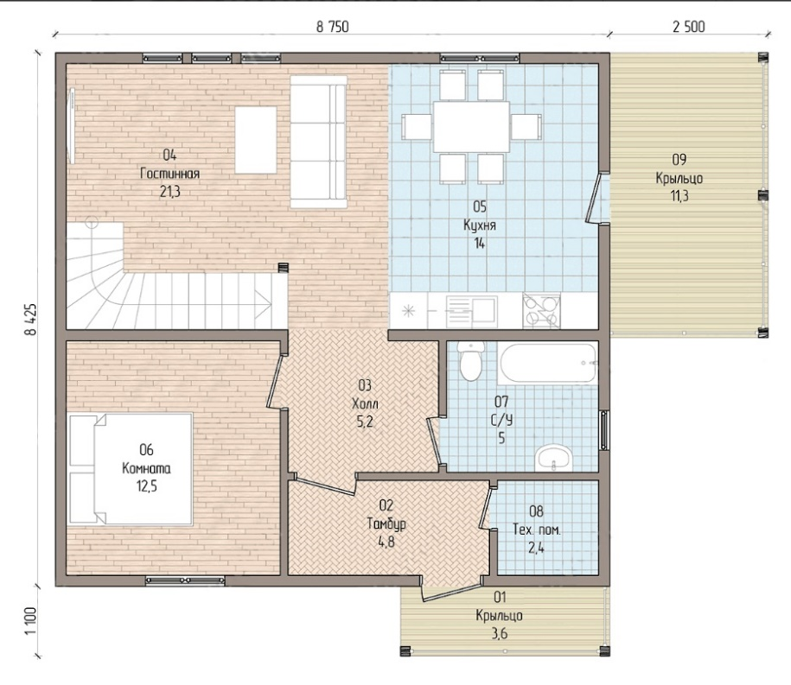
План 1-го этажа Приложение 1

Рис.1
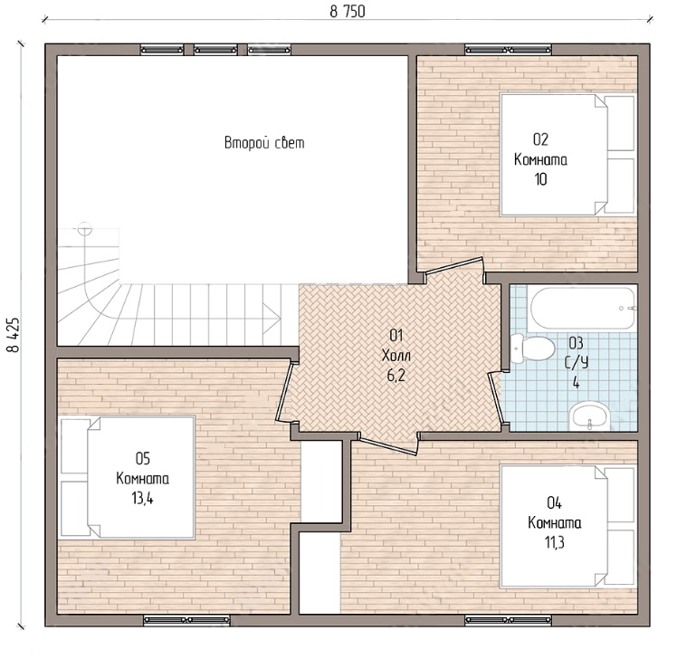
План 2-го этажа

Приложение 2
Место и район строительства объекта с предоставлением ситуации

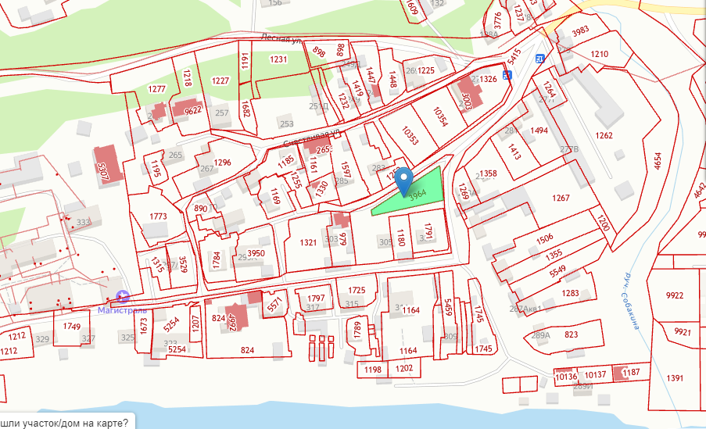
Рис.3
Кадастровый номер: 24:50:0100451:3964
Категория земель: Земли поселений (земли населенных пунктов) для ведения приусадебного хозяйства
Земельный участок по адресу: г. Красноярск, ул. Лесная
Уточненная площадь: 1084 кв.м

ТЕХНИЧЕСКОЕ ЗАДАНИЕ НА ПРОЕКТИРОВАНИЕ (часть 2)
Вариант 1
Состав семьи: Супружеская пара с 2-мя детьми (дети девочка и мальчик)
Семья предпочитает стиль хай-тэк решением фасадов в преимущественно в нейтральных тонах.
Пожелания заказчика: современный одноквартирный жилой дом со вторым светом. Окна витражные.
Заказчик предоставляет утвержденные планы этажей (см. приложение 1);
Место и район строительства объекта с предоставлением ситуации (см. приложение 2)
Общая площадь –162м2
Габариты:11х10 м
Высота этажа: 3 м
Фундамент: железобетонный ленточный
Наружные стены: газобетон 400мм
Внутренние несущие стены: газобетон – 300мм
мм
Перегородки - гипсокартон (ГКЛ) – 100 мм
Кровля: плоская неэксплуатируемая
Отделка – преимущество отдается натуральным материалам – дереву и камню. Допускается использование штукатурных составов.
Одноквартирный жилой дом площадью 162кв2
№ | Перечень требований и основных данных | Описание
1. | Основа для создания и проектирования | По инициативе компании-застройщика ООО «Продом»
2. | Разновидность постройки | Новое строение
3. | Этапы проектирования | ЭП (Архитектурная концепция)
4. | Рассматриваемые варианты работ | Одноквартирный жилой дом площадью 162кв2
5. | Финансовые источники | Внебюджетные средства
6. | Технические параметры объекта | Площадь земельного участка под застройку одноквартирного жилого дома 1084 кв.м.  Здание двухэтажное со вторым светом и витражами согласно вариантам планировки. На основе предложенных планов этажей выполнить: макет, разрез, проектное предложение с указанием на генплане участка места его расположения.
7. | Требования по используемым материалам и правильным размещениям площадей разного назначения сооружения | Предусмотреть по индивидуальному проекту новое. строительство одноквартирного жилого дома.  План 1-ого этажа:  Крыльцо – 3,6 м²  Тамбур – 4,8 м²  Терраса – 11,3 м²  Холл – 5,2 м ²  Помещения:  Гостевая спальня – 12,5 м²  Тех. помещение – 2,4 м²  Кухня– 14 м²  С/у – 5,0 м²  Гостиная с лестницей на 2 этаж– 21,3 м²  План 2-ого этажа:  Холл – 6,2 м²  Спальня – 10 м²  Спальня – 11,3 м²  Спальня – 13,4 м²  С\У – 4 м2
8. | Требования по архитектурно- культурным работам | Наличие твердых видов покрытия, элементов озеленения территории, освещения, наличие элементов МАФ
9. | Требования инженерно- технического плана | Смешанный тип вентиляции, канализация с возможностью подключение к городской центральной сети, централизованное отопление
10. | Требования по стадийному вводу в эксплуатацию объекта | III климатический район, с обычными геологическими условиями.  Участок расположен на территории Красноярский край. Г. Красноярск, ул. Лесная  Площадь участка – 1084 кв.м
11. | Исходно-разрешительная документация | - Задание на проектирование  - Ситуационный план
12. | Хозяйственные постройки на участке | - гараж на 1 машину
13. | Требования по материалам для демонстрации | Презентация в программе MicrosoftPowerPoint, где должны присутствовать: актуальность темы, цели и задачи, ТЗ заказчика, предпроектный анализ, все эскизы выполненные в модуле Б, чертежи: генплан, план на отм.+0,000, фасад, разрез, 3D модель в ситуации, итоговый планшет.
14. | Дополнительные требования | Архитектурные решения фасадов, отдельных элементов и декоративных приемов в отделке здания выполнить на основании пожеланий заказчика.  В отделке фасадов необходимо использовать современные покрытия.

Поэтажные планы
План 1-го этажа Приложение 1

Рис.1
План 2-го этажа

Рис.2

ТЕХНИЧЕСКОЕ ЗАДАНИЕ НА ПРОЕКТИРОВАНИЕ (часть 2)
Вариант 2
Состав семьи: Супружеская пара с 2-мя детьми (дети девочка и мальчик)
Семья предпочитает стиль хай-тэк решением фасадов в преимущественно в нейтральных тонах.
Пожелания заказчика: современный одноквартирный жилой дом со вторым светом. Окна витражные.
Заказчик предоставляет утвержденные планы этажей (см. приложение 1);
Место и район строительства объекта с предоставлением ситуации (см. приложение 2)
Общая площадь –162,8м2
Габариты:12х12 м
Высота этажа: 3 м
Фундамент: железобетонный ленточный
Наружные стены: газобетон 400мм
Внутренние несущие стены: газобетон – 300мм
мм
Перегородки - гипсокартон (ГКЛ) – 100 мм
Кровля: плоская неэксплуатируемая
Отделка – преимущество отдается натуральным материалам – дереву и камню. Допускается использование штукатурных составов.
Одноквартирный жилой дом площадью 162,8 кв2
№ | Перечень требований и основных данных | Описание
1. | Основа для создания и проектирования | По инициативе компании-застройщика ООО «Продом»
2. | Разновидность постройки | Новое строение
3. | Этапы проектирования | ЭП (Архитектурная концепция)
4. | Рассматриваемые варианты работ | Одноквартирный жилой дом площадью 162,8 кв2
5. | Финансовые источники | Внебюджетные средства
6. | Технические параметры объекта | Площадь земельного участка под застройку одноквартирного жилого дома 1084 кв.м.  Здание двухэтажное со вторым светом и витражами согласно вариантам планировки. На основе предложенных планов этажей выполнить: макет, разрез, проектное предложение с указанием на генплане участка места его расположения.
7. | Требования по используемым материалам и правильным размещениям площадей разного назначения сооружения | Предусмотреть по индивидуальному проекту новое. строительство одноквартирного жилого дома.  План 1-ого этажа:  Крыльцо – 3,3 м²  Помещения:  Гостиная – 66,1 м²  Спальня – 14,2 м²  Кухня 11,8 м2  Котельная 11,4 м²  С/у 4,9 м²  План 2-ого этажа:  Холл – 20,5 м²  Гардероб 3,5 м2  Спальня – 20,4 м²  Спальня – 24,4 м²  С\У – 6,7 м2
8. | Требования по архитектурно- культурным работам | Наличие твердых видов покрытия, элементов озеленения территории, освещения, наличие элементов МАФ
9. | Требования инженерно- технического плана | Смешанный тип вентиляции, канализация с возможностью подключение к городской центральной сети, централизованное отопление
10. | Требования по стадийному вводу в эксплуатацию объекта | III климатический район, с обычными геологическими условиями.  Участок расположен на территории Красноярский край. Г. Красноярск, ул. Лесная  Площадь участка – 1084 кв.м
11. | Исходно-разрешительная документация | - Задание на проектирование  - Ситуационный план
12. | Хозяйственные постройки на участке | - гараж на 1 машину
13. | Требования по материалам для демонстрации | Презентация в программе MicrosoftPowerPoint, где должны присутствовать: актуальность темы, цели и задачи, ТЗ заказчика, предпроектный анализ, все эскизы выполненные в модуле Б, чертежи: генплан, план на отм.+0,000, фасад, разрез, 3D модель в ситуации, итоговый планшет.
14. | Дополнительные требования | Архитектурные решения фасадов, отдельных элементов и декоративных приемов в отделке здания выполнить на основании пожеланий заказчика.  В отделке фасадов необходимо использовать современные покрытия.

Поэтажные планы Приложение 1
План 1-го этажа
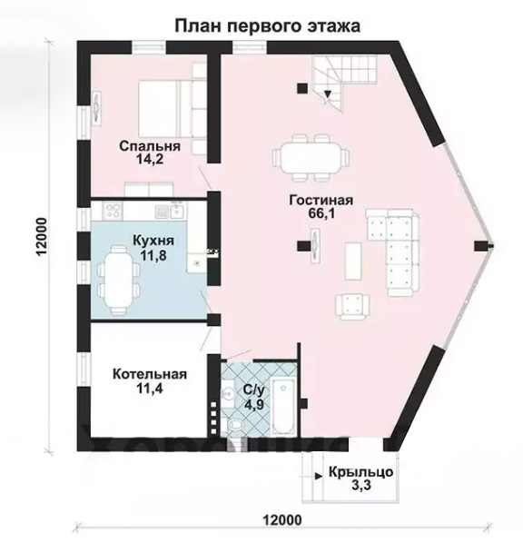

Рис.1
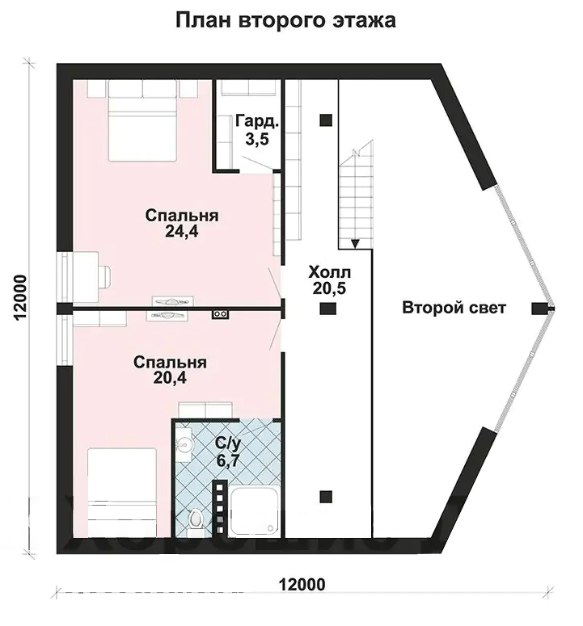 План 2-го этаж

Рис.2
ТЕХНИЧЕСКОЕ ЗАДАНИЕ НА ПРОЕКТИРОВАНИЕ (часть 2)
Вариант 3
Состав семьи: Супружеская пара с 2-мя детьми (дети девочка и мальчик)
Семья предпочитает стиль хай-тэк решением фасадов в преимущественно в нейтральных тонах.
Пожелания заказчика: современный одноквартирный жилой дом со вторым светом. Окна витражные.
Заказчик предоставляет утвержденные планы этажей (см. приложение 1);
Место и район строительства объекта с предоставлением ситуации (см. приложение 2)
Общая площадь –218,3м2
Габариты: 11,5х13,5 м
Высота этажа: 3 м
Фундамент: железобетонный ленточный
Наружные стены: газобетон 400мм
Внутренние несущие стены: газобетон – 300мм
мм
Перегородки - гипсокартон (ГКЛ) – 100 мм
Кровля: плоская неэксплуатируемая
Отделка – преимущество отдается натуральным материалам – дереву и камню. Допускается использование штукатурных составов.
Одноквартирный жилой дом площадью 218,3м2
№ | Перечень требований и основных данных | Описание
1. | Основа для создания и проектирования | По инициативе компании-застройщика ООО «Продом»
2. | Разновидность постройки | Новое строение
3. | Этапы проектирования | ЭП (Архитектурная концепция)
4. | Рассматриваемые варианты работ | Одноквартирный жилой дом площадью 162,8 кв2
5. | Финансовые источники | Внебюджетные средства
6. | Технические параметры объекта | Площадь земельного участка под застройку одноквартирного жилого дома 1084 кв.м.  Здание двухэтажное со вторым светом и витражами согласно вариантам планировки. На основе предложенных планов этажей выполнить: макет, разрез, проектное предложение с указанием на генплане участка места его расположения.
7. | Требования по используемым материалам и правильным размещениям площадей разного назначения сооружения | Предусмотреть по индивидуальному проекту новое. строительство одноквартирного жилого дома.  План 1-ого этажа:  Крыльцо – 5,7 м²  Тамбур 5,6 м2  Холл 4,4 м2  Гардероб 6,3 м2  Котельная 8,4 м²  Терраса 32,4 м²  Помещения:  Гостевая – 10,1 м²  Ванная 7,6 м2  Кухня-столовая – 26,8 м²  Гостиная 28,2 м2  План 2-ого этажа:  Холл – 10,1 м²  Гардероб 2,8 м2  Спальня – 15,5 м²  Спальня – 16,5 м²  Кабинет 10,1 м²  С\У – 2,8 м2_3,9 м²  Кладовая 8,4 м2  Балкон 7,2 м2 +5,5 м2
8. | Требования по архитектурно- культурным работам | Наличие твердых видов покрытия, элементов озеленения территории, освещения, наличие элементов МАФ
9. | Требования инженерно- технического плана | Смешанный тип вентиляции, канализация с возможностью подключение к городской центральной сети, централизованное отопление
10. | Требования по стадийному вводу в эксплуатацию объекта | III климатический район, с обычными геологическими условиями.  Участок расположен на территории Красноярский край. Г. Красноярск, ул. Лесная  Площадь участка – 1084 кв.м
11. | Исходно-разрешительная документация | - Задание на проектирование  - Ситуационный план
12. | Хозяйственные постройки на участке | - гараж на 1 машину
13. | Требования по материалам для демонстрации | Презентация в программе MicrosoftPowerPoint, где должны присутствовать: актуальность темы, цели и задачи, ТЗ заказчика, предпроектный анализ, все эскизы выполненные в модуле Б, чертежи: генплан, план на отм.+0,000, фасад, разрез, 3D модель в ситуации, итоговый планшет.
14. | Дополнительные требования | Архитектурные решения фасадов, отдельных элементов и декоративных приемов в отделке здания выполнить на основании пожеланий заказчика.  В отделке фасадов необходимо использовать современные покрытия.

Поэтажные планы
План 1-го этажа Приложение 1
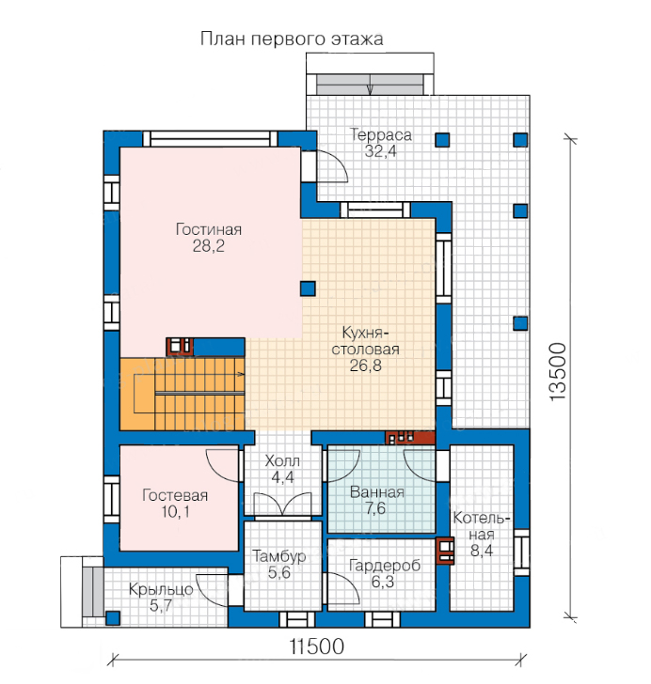
Рис.1
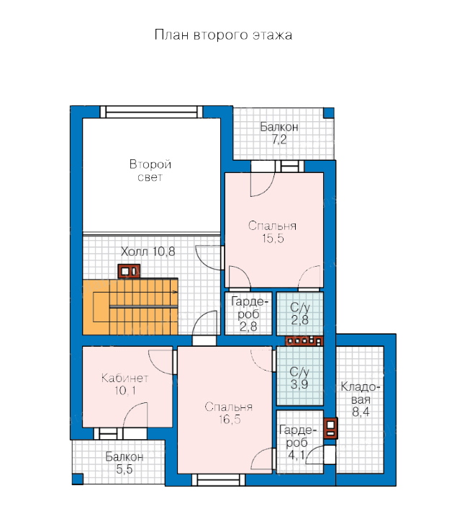План 2-го этажа
Рис.2

Приложение 2
Место и район строительства объекта с предоставлением ситуации

Рис.3
Кадастровый номер: 24:50:0100451:3964
Категория земель: Земли поселений (земли населенных пунктов) для ведения приусадебного хозяйства
Земельный участок по адресу: г. Красноярск, ул. Лесная
Уточненная площадь: 1084 кв.м

Указывается суммарное время на выполнение всех модулей КЗ одним конкурсантом.
Указываются особенности компетенции, которые относятся ко всем возрастным категориям и чемпионатным линейкам без исключения.

